Referanse s 108 Statens tilbud. Jordbruksforhandlingene 2021, dat 4.mai 2021
Hele dokumentet her.

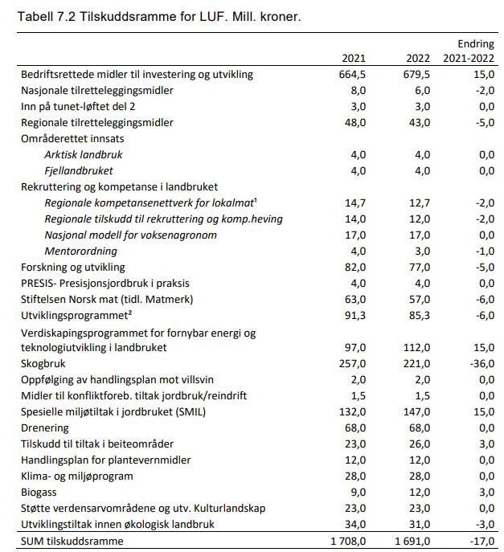

Hele dokumentet her.

